**T.C.**

###### DOKUZ EYLÜL ÜNİVERSİTESİ

###### DEVLET KONSERVATUVARI

**Yönetim Kurulu Kararı**

**Toplantı Tarihi: 12.09.2019 Toplantı Sayısı:23**

Konservatuvar Yönetim Kurulu, 12.09.2019 tarihinde saat 11.00’da Okul Müdür Vekili Prof. A. Kerim GÜRERK Başkanlığında toplandı.

Gündem aşağıdaki gibi belirlendi, maddelerin görüşmesine geçildi.

**GÜNDEM:**

1. Geçen toplantı kararlarının okunup imzalanması.
2. Konservatuvarımız Müdürü Prof. A. Kerim GÜRERK’in 18/09/2019 tarihinde Ankara’da Cumhurbaşkanlığı Külliyesinde gerçekleştirilecek olan “Yükseköğretim Akademik Yılı Açılış Töreni’ne, katılmak üzere görevlendirilmesi hakkında.
3. Konservatuvarımız Öğretim Üyelerinden Doç Linet ŞAUL’un 18/09/2019-/22/09/2019 tarihleri arasında Çek Cumhuriyeti’nin Prag şehrinde yapılacak alan “Avrupa Konservatuvarlar Birliği Erasmus Koordinatörler Toplantısı 2019” toplantısına katılmak üzere görevlendirilmesi hakkında.
4. Konservatuvarımız Müdürü Prof. A. Kerim GÜRERK’in, 02/10/2019-14/10/2019 tarihleri arasında Uluslararası Bremen Gençlik Orkestrasının gerçekleştireceği konser ve çalıştaya katılacak Konservatuvarımız Lise öğrencilerine refakat etmek üzere Almanya Bremen’de görevlendirilmesi hakkında.
5. Konservatuvarımız Öğretim Görevlilerinden Murat Ufuk GÜLER’in, 25/09/2019-02/10/2019 tarihleri arasında İtalya-Cremona gerçekleştirilecek “Cuvee Darling 2019” yay sergisine katılmak üzere görevlendirilmesi hakkında.
6. Buğra ÇANKIR’ın Yüksekokulumuzda Sözleşmeli Sanatçı Öğretim Elemanı olarak görev alma talebine ilişkin, Müdürlüğümüze vermiş olduğu, 04/09/2019 tarihli ve 127088 sayılı dilekçesi ile ekindeki özgeçmişi hakkında.
7. Müzik Bölümü, Üfleme ve Vurma Çalgılar A.S.D. Trompet Sanat Dalı Lisans 4. Sınıf öğrencisi Korcan UÇMAN’ın dilekçesi hakkında.
8. 2019-2020 Öğretim dönemi İçin Döner Sermaye kapsamında 01.11.2019-31.05.2020 tarihleri arasında gerçekleştirilecek olan “Devlet Konservatuvarı Hobi Kurslarının” işleyişi hakkında.

**T.C.**

###### DOKUZ EYLÜL ÜNİVERSİTESİ

###### DEVLET KONSERVATUVARI

**Yönetim Kurulu Kararı**

**Toplantı Tarihi: 12.09.2019 Toplantı Sayısı: 23**

**Karar 1 -** Geçen toplantı kararları imzalandı.

**Karar 2 -** Konservatuvarımız Müdürü Prof. A. Kerim GÜRERK’in 18/09/2019 tarihinde Ankara’da Cumhurbaşkanlığı Külliyesinde gerçekleştirilecek olan “Yükseköğretim Akademik Yılı Açılış Töreni”ne, katılmak üzere görevlendirilmesine ilişkin görüşüldü.

Görüşmeler sonunda; Konservatuvarımız Müdürü Prof. A. Kerim GÜRERK’in 18/09/2019 tarihinde Ankara’da Cumhurbaşkanlığı Külliyesinde gerçekleştirilecek olan “Yükseköğretim Akademik Yılı Açılış Töreni”ne, katılmak üzere 2547 Sayılı Yasa’nın 39. maddesi uyarınca ( yol dahil ), (uçakla), yolluklu, yevmiyeli olarak katılmasına, giderlerinin bütçemizin 38.13.00.01/09.4.1.00/2/03.03.01.01 nolu harcama kaleminden karşılanmasına, gereği için Rektörlük Makamına sunulmasına oy birliği ile karar verildi.

**Karar 3 -** Konservatuvarımız Öğretim Üyelerinden Doç Linet ŞAUL’un 18/09/2019-/22/09/2019 tarihleri arasında Çek Cumhuriyeti’nin Prag şehrinde yapılacak alan “Avrupa Konservatuvarlar Birliği Erasmus Koordinatörler Toplantısı 2019” toplantısına katılmak üzere görevlendirilmesine ilişkin görüşüldü.

Görüşmeler sonunda; Konservatuvarımız Öğretim Üyelerinden Doç Linet ŞAUL’un 18/09/2019-22/09/2019 tarihleri arasında Çek Cumhuriyeti’nin Prag şehrinde yapılacak alan “Avrupa Konservatuvarlar Birliği Erasmus Koordinatörler Toplantısı 2019” toplantısına katılmak üzere 2547 Sayılı Yasa'nın 39. maddesi uyarınca ( yol dahil ), (uçakla), yolluklu , yevmiyeli, katılım ücretli (1.400 TL) olarak katılmasına, giderlerinin bütçemizin 38.13.00.01/09.4.1.00/2/03.03.03.01 nolu harcama kaleminden karşılanmasına, gereği için Rektörlük Makamına sunulmasına oy birliği ile karar verildi.

**Karar 4 -** Konservatuvarımız Müdürü Prof. A. Kerim GÜRERK’in, 02/10/2019-14/10/2019 tarihleri arasında Uluslararası Bremen Gençlik Orkestrasının gerçekleştireceği konser ve çalıştaya katılacak Konservatuvarımız Lise öğrencilerine refakat etmek üzere Almanya Bremen’de görevlendirilmesine ilişkin görüşüldü.

Görüşmeler sonunda; Konservatuvarımız Müdürü Prof. A. Kerim GÜRERK’in, 02/10/2019-14/10/2019 tarihleri arasında Uluslararası Bremen Gençlik Orkestrasının gerçekleştireceği konser ve çalıştaya katılacak Konservatuvarımız Lise öğrencilerine refakat etmek üzere 2547 Sayılı Yasa'nın 39. maddesi uyarınca ( yol dahil ), (uçakla), yolluklu , yevmiyeli- Ön Ödemeli (8500 TL)olarak görevlendirilmesine, giderlerinin bütçemizin 38.13.00.01/09.4.1.00/2/03.03.03.01 nolu harcama kaleminden karşılanmasına, gereği için Rektörlük Makamına sunulmasına oy birliği ile karar verildi.

**T.C.**

###### DOKUZ EYLÜL ÜNİVERSİTESİ

###### DEVLET KONSERVATUVARI

**Yönetim Kurulu Kararı**

**Toplantı Tarihi: 12.09.2019 Toplantı Sayısı: 23**

**Karar 5 -**  Konservatuvarımız Öğretim Görevlilerinden Murat Ufuk GÜLER’in, 25/09/2019-02/10/2019 tarihleri arasında İtalya-Cremona gerçekleştirilecek “Cuvee Darling 2019” yay sergisine katılmak üzere görevlendirilmesine ilişkin görüşüldü.

Görüşmeler sonunda; Konservatuvarımız Öğretim Görevlilerinden Murat Ufuk GÜLER’in, 25/09/2019-02/10/2019 tarihleri arasında İtalya-Cremona gerçekleştirilecek “Cuvee Darling 2019” yay sergisine katılmak üzere 2547 Sayılı Yasa'nın 39. maddesi uyarınca ( yol dahil ) yolluksuz-yevmiyesiz olarak katılmasına, gereği için Rektörlük Makamına sunulmasına oy birliği ile karar verildi.

**Karar 6 -** Buğra ÇANKIR’ın Yüksekokulumuzda Sözleşmeli Sanatçı Öğretim Elemanı olarak görev alma talebine ilişkin, Müdürlüğümüze vermiş olduğu, 04/09/2019 tarihli ve 127088 sayılı dilekçesi ile ekindeki özgeçmişi incelendi.

Yapılan görüşmeler sonucunda, Buğra ÇANKIR’ın Yüksekokulumuzda Sözleşmeli Sanatçı Öğretim Elemanı olarak görev alma talebinin uygun görülmemesine ve konunun kişiye yazılı olarak bildirilmesine oybirliği ile karar verildi.

**Karar 7 -** Müzik Bölümü, Üfleme ve Vurma Çalgılar A.S.D. Trompet Sanat Dalı Lisans 4. Sınıf öğrencisi Korcan UÇMAN’ın dileçesi hakkında görüşüldü.

Görüşmeler sonunda; Müzik Bölümü, Üfleme ve Vurma Çalgılar A.S.D. Trompet Sanat Dalı Lisans 4. Sınıf öğrencisi Korcan UÇMAN’ın Sanat Dalı değiştirme dilekçesine istinaden Trompet Sanat Dalından Tuba Sanat Dalına geçmesi oy ile kabul edilmiştir.

**Karar 8 -** 2019-2020 Öğretim dönemi İçin Döner Sermaye kapsamında 01.11.2019-31.05.2020 tarihleri arasında gerçekleştirilecek olan “Devlet Konservatuvarı Hobi Kurslarının” işleyişi hakkında görüşüldü.

Görüşmeler sonucunda; Konservatuvarımızda, Üniversitemiz Döner Sermaye İşletmesi kapsamında yürütülen “ Kursların” süreleri, kurs kapsamında verilecek olan ders çeşitleri, söz konusu derslerde görev alacak olan öğretim üyeleri ve kurs çeşitlerine ait ücretler belirlenmiş ve aşağıya çıkartılmıştır.



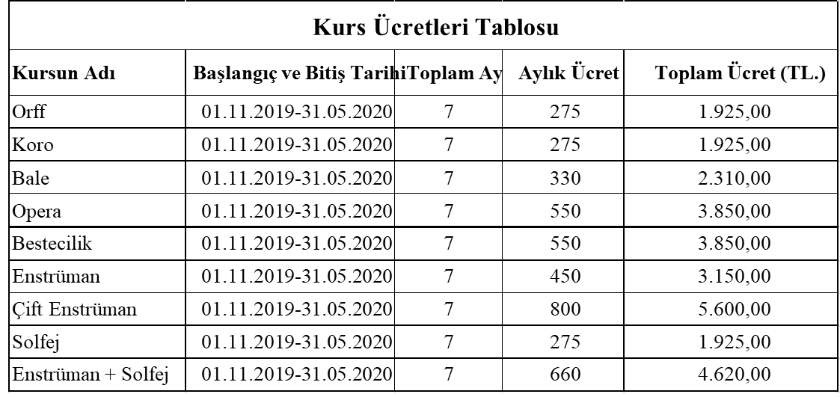



**T.C.**

###### DOKUZ EYLÜL ÜNİVERSİTESİ

###### DEVLET KONSERVATUVARI

**Yönetim Kurulu Kararı**

**Toplantı Tarihi: 12.09.2019 Toplantı Sayısı: 23**

Dr. Öğr. Üyesi Murat KÜÇÜKEBE

Müdür V.

Doç. Pınar UÇMAN KARAÇALI Doç.Dr. Seda AYVAZOĞLU

Müdür Yardımcısı Üye

Doç. Sıdıka Aslı GEDİKLİ Prof. Ece SÖZER

Üye Üye

Alp KARABAY

Yüksekokul Sekreteri V.

RAPORTÖR